**THỰC PHẨM CẦN KIÊNG KHI BÉ BỊ HO**

**1. Nhóm thực phẩm béo, ngọt**  
Các bác sĩ Đông y cho biết, nguyên nhân trẻ bị ho là do phổi bị nóng tạo ra. Vì thế, khi trẻ bị bệnh nếu cha mẹ cho ăn những thực phẩm có nhiều chất béo, ngọt hoặc được nấu quá mặn sẽ dễ khiến trẻ bị nhiệt, làm tăng đờm khiến bệnh ho của trẻ càng nặng hơn.

**2. Các loại trái cây quýt, xoài, chuối**

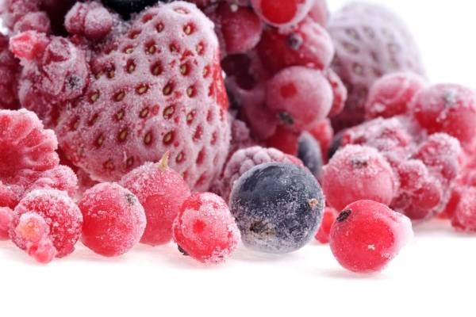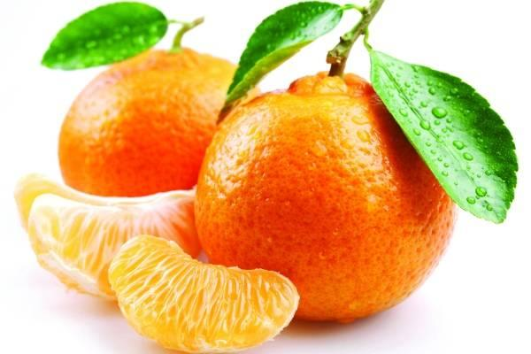Các loại trái cây giàu vitamin như cam, quýt, xoài, chuối... tuy rất tốt cho sức khỏe của trẻ, nhưng khi con bị ho mẹ nên tránh cho con ăn bởi chúng có thể ảnh hưởng tới đường hô hấp của trẻ khiến cơn ho trở nặng hơn, dễ tăng đờm bệnh sẽ kéo dài.  
**3. Tránh đồ lạnh** Ho thường xuất hiện vào mùa đông, do trẻ bị nhiễm lạnh nên bị ho có đờm. Vì thế khi trẻ bị ho, các mẹ tuyệt đối không cho bé uống nước lạnh, ăn kem hoặc sữa chua lạnh hay các thực phẩm khác để trong tủ lạnh. Vì thực phẩm lạnh dễ làm tắc khí ở phổi khiến bênh càng nặng thêm. Không chỉ thế, ăn đồ lạnh còn gây tổn thương cho tì vị, làm suy giảm chức năng của cơ quan này.

**4. Cá biển tôm cua, thịt bò**

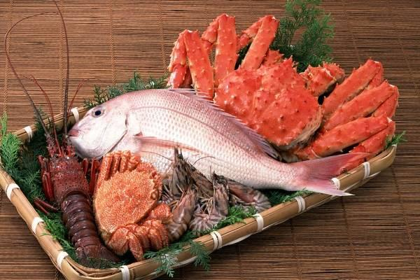Cá biển tôm cua, thịt bò với trẻ ho không tốt. vì các loại hải sản làm trẻ dễ bị dị ứng, buồn nôn khó thở, thực phẩm này dễ gây kích ứng làm bệnh nặng hơn

**5.Thức ăn nhanh, thực phẩm nhiều dầu mỡ**

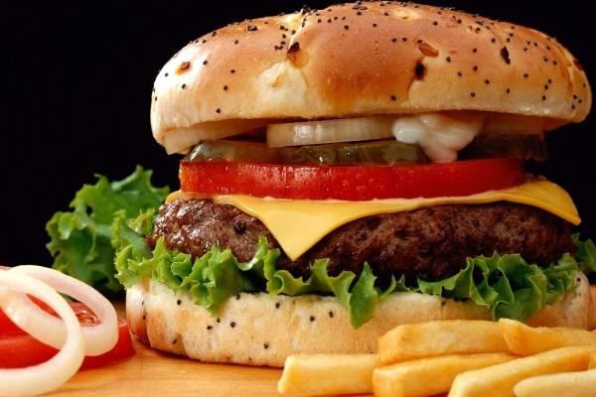Thức ăn nhanh nhiều dầu mỡ làm tăng gánh nặng cho tiêu hóa khiến trẻ càng mệt hơn và thực phẩm này sinh nhiều đờm